MusicMan® * Manual del usuario
Mini Wireless Soundstation BT–X2
Este dispositivo cumple con los requisitos de las normativas a las que hace referencia la Directiva R&TTE 1999/5/CE. Aquí encontrará la Declaración de Conformidad: www.technaxx.de/ (en la barra inferior “Konformitätserklärung”). Antes de utilizarlo por 1° vez, lea este manual de usuario.
Este dispositivo tiene una batería recargable. Se debe estar completamente cargada antes del primer uso. ¡Apague los dispositivos Bluetooth cercanos para evitar interferencias en las señales!
Número de teléfono de ayuda técnica: 01805 012643 (14 céntimos/minuto desde líneas fijas en Alemania y 42 céntimos/minuto desde redes móviles). Email gratuito: support@technaxx.de
No suba el volumen demasiado, ¡El resultado puede ser pérdida de audición!
NOTA: Cargue la batería del dispositivo cada 2 a 3 meses si no se usa.
Descripción
● Portátil Bluetooth Mini sistema de altavoces con transferencia de audio inalámbrico para MP3, iPhone, iPad, iPod, Teléfonos móviles, Tablet PC, PC/Portátil
● Conexión fácil con dispositivos compatibles con BT (teléfonos móviles, Tablet PC, etc.)
● Tarjeta MicroSD hasta 32GB & AUX / Line–IN 5V (conectar con su teléfono móvil)
● Rejilla protectora de altavoz
● Cuerpo de aluminio & calidad de sonido fantástica
Funciones de teclas
Tecla | Función
 | Reproducción / Pausa / Parada
VOL – | Disminuir volumen
VOL + | Aumentar volumen
Una atrás /
Ultima música
Una siguiente /
Próxima música
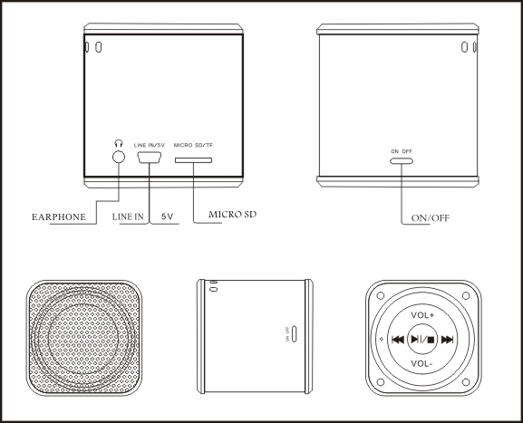

AURICULAR
● Pulse VOL+ para aumentar, pulse VOL– para disminuir.

● También es posible insertar otra fuente de sonido por Line–N (entrada en línea).

Luces
Luz de Carga en ROJO: (1) se ilumina al cargar, (2) se va cuando la batería está cargada completamente.

Luz de Trabajo en AZUL – Modo de Bluetooth: Luz indicadora en AZUL (1), cuando el BT está conectado la luz parpadea rápidamente, (2) cuando la conexión está preparada la luz parpadea 3 veces en el intervalo, (3) cuando la luz est brilla, el dispositivo está en el modo de entrada de Línea–IN.

Manejo conexión de Bluetooth al dispositivo:
1) Asegúrese de que su teléfono móvil está en el modo de Bluetooth.
2) Encienda el dispositivo.
3) Pulse larga en el botón  para cambiar en modo de Bluetooth. La luz AZUL parpadeará 3x rápidamente. Entonces se oye un sonido que significa “Listo para el emparejamiento” („Ready for Pairing“)
4) Abra la búsqueda de Bluetooth de teléfono móvil. Indica si se ha de poner " Mini BT MusicMan " como dispositivo estéreo al buscarlo. Escoja " YES " (SI) (este aviso puede variar según la marca de teléfono móvil) o simplemente puntee en el nombre del dispositivo.
5) Ponga en la contraseña " 0000 " en la ventana que aparece (esta ventana puede variar según la marca de teléfono móvil). La luz AZUL parpadea y "Emparejamiento finalizado" („Pairing completed“) se escucha. A continuación, pulse larga en el botón para conectar el teléfono móvil con el MusicMan. Se oyó "Conectado" como confirmación.
6) Abra el reproductor de música del teléfono móvil.
7) Seleccione la pista deseada.

Manutención Auriculares: Durante la reproducción de la música en cualquier modo, insertar los auriculares en la ranura de auriculares . El dispositivo cambia automaticamente a los auriculares. Después de quitarse los auriculares, el dispositivo vuelve al modo anterior.
Manutención Trajeta de memoria MicroSD: Una trajeta de memoria MicroSD se puede insertar en la ranura en cualquier modo. El dispositivo cambia automaticamente a la trajeta MicroSD y reproduce música. Después de retirar la trajeta de memoria, el dispositivo vuelve modo anterior.
Manutención Line–IN: Conecte el cable Mini-USB con el MusicMan y poner el conector de audio en el puerto de audio del dispositivo deseado. A continuación, pulse larga en el botón para cambiar al modo de entrada de Línea–IN

Especificaciones técnicas
Altavoz | 1 x 1,77” (Ø externo 4,5cm), resistencia magnética 4 Ohm
Línea entrada / 5V | Alimentación USB & entrada de audio (AUX–IN)
Relación de señal / ruido | ≥80dB
Batería | Batería de litio integrada recargable (~3-4 horas) 600mAh 3.7V  Autonomia (con MicroSD) ~8-9 horas a volumen medio, tiempo de carga (~3-4 horas)
Memoria flash | MicroSD tarjeta (hasta 32GB)
Conector de auriculares | Conector para cable de orificio de 3,5mm
Salida | RMS 3W THD=10%
Respuesta de frecuencia | 150–18000Hz (±3 dB)
Fuente de alimentación | Adaptador de CA 5V/1000mA* (*no incluido) o cable alimentación por PC USB** (**incluido)
Proceso de carga  (~4 horas) | Dispositivo está apagado: LED se vuelve rojo al cargar.  Cuando la carga está completa, el LED se apaga.  Dispositivo está encendido: LED se vuelve violeta al cargar.  Cuando está encendido (pero no en proceso de carga) LED se vuelve de color azul.
ON / OFF  (Butón Power) | Botón de encendido (ON) = se enciende, empieza reproducción de música. Botón de apagado (OFF) = se apaga
Peso / Dimensiones | 112g / (L) 5 x (An) 5 x (Al) 5cm
Contendido del paquete | Mini MusicMan® Wireless Soundstation BT–X2, Cable USB, Cable Audio, Correa de mano, Manual de usuario

Consejos de seguridad y eliminación de pilas: Mantenga los niños alejados de las pilas. Si un niño se traga una pila, acuda al médico o lleve al niño a un hospital inmediatamente. Siga la polaridad correcta (+) y (–) de las pilas. Cambie todas las pilas simultáneamente. No utilice nunca pilas nuevas y viejas, ni de diferentes tipos al mismo tiempo. ¡No cortocircuite, abra, deforme ni cargue las pilas! ¡Riesgo de lesiones! ¡No tire nunca las pilas al fuego! ¡Riesgo de explosión!


Consejos para la protección del medio ambiente: No elimine los dispositivos antiguos junto con los residuos domésticos. Limpieza: Proteja el dispositivo contra la contaminación y la polución. Limpie el dispositivo solo con un paño suave o similar, evitando utilizar materiales rugosos o de grano grueso. NO utilice disolventes ni otros productos de limpieza agresivos. Pase un paño por el dispositivo después de limpiarlo. Distribuidor: Technaxx Deutschland GmbH & Co.KG, Kruppstr. 105, 60388 Frankfurt a.M., Alemania
